стуша кутуша
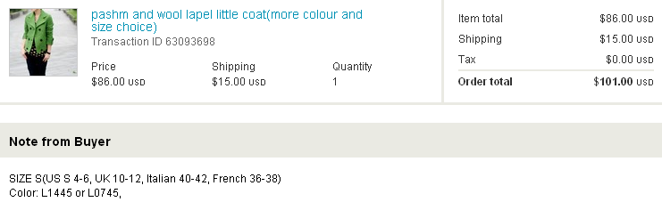
Итого: 86*1,1*32 = 3027руб
Доставка в Россию: 15*32 = 480руб
К оплате: 3507руб

